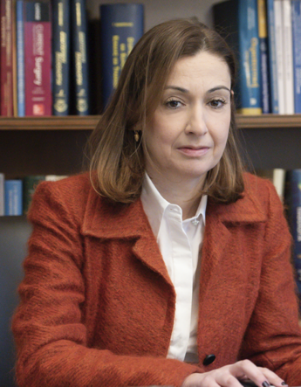
ΣΥΝΤΟΜΟ ΒΙΟΓΡΑΦΙΚΟ ΣΗΜΕΙΩΜΑ ΦΛΩΡΑ ΖΑΓΟΥΡΗ
Η Φλώρα Ζαγουρή είναι Παθολόγος Ογκολόγος, Καθηγήτρια του Εθνικού και Καποδιστριακού Πανεπιστημίου Αθηνών, Υπεύθυνη της Ογκολογικής Μονάδας του Αρεταίειου Νοσοκομείου και Διευθύντρια και Επιστημονικά Υπεύθυνη της Μονάδας Παθολογικής Ογκολογίας του Ευγενίδειου Θεραπευτηρίου.
Είναι απόφοιτος του Πανεπιστημίου Αθηνών και έχει εξειδικευθεί στο Πανεπιστημιακό Νοσοκομείο της Βιέννης, AKH Hospital – Comprehensive Cancer Center, στην Αυστρία. Ασχολείται με το σύνολο του φάσματος της Παθολογικής Ογκολογίας, με ιδιαίτερο κλινικό και ερευνητικό ενδιαφέρον για τον καρκίνο του μαστού, τον γυναικολογικό καρκίνο και την αντιμετώπιση της κακοήθειας κατά τη διάρκεια της κύησης.
Στο πλαίσιο της ακαδημαϊκής της δραστηριότητας, διδάσκει φοιτητές Ιατρικής του 4^{ου} και 6^{ου} έτους, ενώ συμμετέχει ως διδάσκουσα σε Προγράμματα Μεταπτυχιακών Σπουδών του Εθνικού και Καποδιστριακού Πανεπιστημίου Αθηνών.
Έχει συγγράψει 370 επιστημονικές δημοσιεύσεις σε διεθνή περιοδικά με σύστημα αξιολόγησης από ομότιμους κριτές (peer review), μεταξύ των οποίων το The New England Journal of Medicine και το The Lancet. Το επιστημονικό της έργο έχει λάβει περισσότερες από 13.500 βιβλιογραφικές αναφορές και παρουσιάζει h-index 52.
Είναι αξιολογήτρια και Associate Editor σε διεθνή και ελληνικά επιστημονικά περιοδικά. Έχει συμμετάσχει ως Πρόεδρος, Συντονίστρια και Ομιλήτρια σε περισσότερες από 500 επιστημονικές ομιλίες, διαλέξεις και στρογγυλά τραπέζια σε ελληνικά και διεθνή συνέδρια, με ιδιαίτερη έμφαση στον καρκίνο του μαστού. Συμμετέχει συστηματικά με ανακοινώσεις σε διεθνή συνέδρια υψηλού κύρους, όπως τα ESMO, ASCO και ESMO Breast Cancer.
Έχει συμμετάσχει ως αξιολογήτρια σε ευρωπαϊκές επιτροπές για τη χορήγηση υποτροφιών και την αξιολόγηση ερευνητικών προγραμμάτων της Ευρωπαϊκής Επιτροπής (Research Council – European Commission, Βρυξέλλες), καθώς και της Flemish League Against Cancer.
Ως Κύρια Ερευνήτρια, συμμετέχει σε περισσότερες από 90 διεθνείς πολυκεντρικές κλινικές μελέτες, η πλειονότητα των οποίων αφορά τον καρκίνο του μαστού και τον γυναικολογικό καρκίνο. Είναι πιστοποιημένο μέλος της Εταιρείας Ογκολόγων Παθολόγων Ελλάδος (ΕΟΠΕ), της Ελληνικής και της Διεθνούς Εταιρείας Μοριακά Στοχευμένων και Εξατομικευμένων Θεραπειών, ενώ είναι Πρόεδρος της Εταιρείας Μελέτης Νεοπλασιών σε Νέες Ηλικίες.

